

РОССИЙСКАЯ ФЕДЕРАЦИЯ

**АДМИНИСТРАЦИЯ ЗОТИНСКОГО СЕЛЬСОВЕТА**

ТУРУХАНСКОГО РАЙОНА  
КРАСНОЯРСКОГО КРАЯ

**П О С Т А Н О В Л Е Н И Е**

10.10.2012 г. с. Зотино № 42 -п

Об утверждении административного регламента по предоставлению муниципальной услуги « Совершение нотариальных действий специально уполномоченным должностным лицом администрации Зотинского сельсовета Туруханского района.

В целях реализации положений Федерального закона от 27.07.2010 № 210-ФЗ « Об организации предоставления государственных и муниципальных услуг», распоряжения Правительства Российской Федерации от 17.12.2009 № 1993-р « О сводном перечне первоочередных государственных и муниципальных услуг, предоставляемых органами исполнительной власти субъектов Российской Федерации и органами местного самоуправления в электронном виде», руководствуясь подп. 3 пункта 1.1. ст.7 , ст. 17 Устава Зотинского сельсовета Туруханского района

ПОСТАНОВЛЯЮ:

1. Утвердить административный регламент по предоставлению муниципальной услуги « Совершение нотариальных действий специально уполномоченным должностным лицом администрации Зотинского сельсовета Туруханского района», согласно приложению.
2. Постановление вступает в силу после его официального опубликования в периодическом печатном издании газете « Ведомости органов местного самоуправления Зотинского сельсовета»
3. Контроль за исполнением настоящего постановления оставляю за собой.

Глава Зотинского сельсовета : С.В.Алешкин

Приложение к

Постановлению администрации

Зотинского сельсовета от 10.10.2012 г. № 42-п

**АДМИНИСТРАТИВНЫЙ РЕГЛАМЕНТ**

**по предоставлению муниципальной услуги**

**«Совершения нотариальных действий специально уполномоченным должностным лицом администрации Зотинского сельсовета Туруханского района»**

**1. ОБЩИЕ ПОЛОЖЕНИЯ**

**1.1.**Административный регламент исполнения муниципальной услуги «Совершение нотариальных действий специально уполномоченным должностным лицом Администрации Зотинского сельсовета Туруханского района»  (далее - Административный регламент) разработан в целях повышения качества совершения нотариальных действий и определяет сроки и последовательность действий (административные процедуры) при совершении нотариальных действий, правила ведения делопроизводства при совершении нотариальных действий в администрации Зотинского сельсовета Туруханского района.

**1.2.** Исполнение администрацией муниципальной услуги по  совершению нотариальных действий осуществляется в соответствии со следующими законодательными и иными нормативными правовыми актами Российской Федерации:

- Конституцией Российской Федерации;

- Гражданским Кодексом Российской Федерации (далее - Кодекс);

- Налоговым кодексом Российской Федерации;

- Основы законодательства Российской Федерации о нотариате;

- Инструкцией о порядке совершения нотариальных действий главами местных администраций поселений и специально уполномоченными должностными лицами местного самоуправления поселения, утвержденной  Приказом Министерства юстиции Российской Федерации от 27 декабря 2007 года № 256 (далее - Инструкция);

- Уставом Зотинского сельсовета.

**1.3.** Совершение нотариальных действий в Администрации Зотинского сельсовета возложено на Главу Администрации Зотинского сельсовета, Заместителя Главы администрации Зотинского сельсовета .

**1.4.** Информирование и консультирование граждан по вопросу предоставления услуги.

Информирование и консультирование граждан по вопросу предоставления услуги осуществляется:

непосредственно в помещении Администрации сельсовета;

-с использованием средств телефонной связи;

-путем электронного информирования;

-посредством размещения информации на официальном сайте Администрации Туруханского района;

-на информационных стендах;

Место нахождения: 663249 , Красноярский край, Туруханский район, с.Зотино, ул. Рабочая, дом 30

e-mail: [zotino_selsovet@bk.ru](mailto:zotino_selsovet@bk.ru)

График работы:

понедельник - четверг с 9-00 до 17-30 часов,

пятница с 9-00 до 14-00 часов

перерыв на обед с 13-00 до 14-00 часов;

выходные дни – суббота, воскресенье.

Адрес месторасположения, телефон для справок и консультаций, адрес электронной почты Администрации, сведения о графике (режиме) работы Администрации сообщаются по телефонам, а также размещаются на официальном сайте Администрации сельсовета и Администрации Туруханского района.

Консультирование и информирование (справки) по вопросам предоставления муниципальной услуги предоставляются специалистами Администрации Зотинского сельсовета.

Консультации предоставляются по вопросам:

* перечня необходимых документов для оказания услуги;
* порядка и сроков рассмотрения заявлений и документов;

- порядка обжалования действий (бездействий) и решений, осуществляемых и принимаемых в ходе предоставления муниципальной услуги.

Основными требованиями при консультировании и информировании являются: компетентность, вежливость, четкость в изложении материала, полнота консультирования.

Должностные лица (специалисты) Администрации, осуществляющие прием, консультирование, обязаны относиться к обратившимся гражданам корректно и внимательно, не унижая их чести достоинства.

Гражданин с учетом графика (режима) работы Администрации с момента представления заявления и необходимых документов имеет право на получение сведений о прохождении процедур по рассмотрению его заявления и документов при помощи телефона, Интернета, электронной почты.

Максимальный срок выполнения административной процедуры по информированию и консультированию - 30 минут.

Информация о предоставления муниципальной услуги предоставляется бесплатно.

2. СТАНДАРТ ПРЕДОСТАВЛЕНИЯ МУНИЦИПАЛЬНОЙ УСЛУГИ

**2.1.** Муниципальная услуга «**Совершение нотариальных действий специально уполномоченным должностным лицом Администрации Зотинского сельсовета**».

2.2. Наименование органа, предоставляющего муниципальную услугуАдминистрация Зотинского сельсовета.

Место нахождения: 663249, Красноярский край, Туруханский район, с.Зотино, дом 30

e-mail: [zotino_selsovet@bk.ru](mailto:zotino_selsovet@bk.ru)

График работы:

понедельник - четверг с 9-00 до 17-30 часов,

пятница с 9-00 до 14-00часов

перерыв на обед с 13-00 до 14-00 часов;

выходные дни – суббота, воскресенье.

Справочные телефоны: 8 (391) 20050

**2.3.Результат предоставления муниципальной услуги.**

Конечным результатам предоставления заявителю муниципальной услуги является:

- удостоверенное завещание;

- удостоверенная доверенность;

- принятие мер по охране наследственного имущества;

- свидетельствование копий документов и выписок из них путем изготовления нотариальной надписи;

- засвидетельствование подлинности подписи на документе путем изготовления нотариальной надписи на документе.

**2.4.** **Срок предоставления муниципальной услуги**

Время ожидания посетителей для получения муниципальной услуги не должно превышать 30 минут.

Продолжительность приема заявителя у специалиста – 15 минут.

Выдача документов:

а) удостоверенного завещания должна быть осуществлена в течение 30 минут;

б) удостоверенной доверенности должна быть осуществлена в течение 30 минут;

в) для предварительных действий при принятии мер по охране наследственного имущества устанавливается срок 5 дней;

г) засвидетельствованного документа должна быть осуществлена в течение 15 минут;

д) засвидетельствованной подписи на документе должна быть осуществлена в течение 15 минут.

**2.5.Правовыми основаниями предоставления услуги являются:**

- Конституция Российской Федерации;

- Гражданский кодекс Российской Федерации (далее - Кодекс);

- Налоговый кодекс Российской Федерации;

- Инструкция о порядке совершения нотариальных действий главами местных администраций поселений и специально уполномоченными должностными лицами местного самоуправления поселения, утвержденная  Приказом Министерства юстиции Российской Федерации от 27 декабря 2007 года № 256 (далее - Инструкция);

- Устав Зотинского сельсовета;

- настоящий Административный регламент.

**2.6. Исчерпывающий перечень документов, необходимых в соответствии с законодательными и иными нормативными правовыми актами для предоставления муниципальной услуги:**

Для получения муниципальной услуги необходимо предоставить:

а) заявление;

б) документ, удостоверяющий личность заявителя (представителя заявителя);

в) документ, удостоверяющий полномочия представителя заявителя (доверенность и т.п.);

г) документы и материалы или их копии, подтверждающие изложенные в обращении факты (при необходимости).

**2.7. Исчерпывающий перечень оснований для отказа в приеме документов, необходимых для предоставления муниципальной услуги:**

**2.7.1.** Предоставление нечитаемых документов, документов с приписками, подчистками, помарками.

**2.7.2.** Предоставление документов в не приемный, нерабочий день.

**2.7.3.** Предоставление документов лицом, неуполномоченным в установленном порядке на подачу документов (при подаче документов для получения услуги на другое лицо).

**2.7.4.** Если в письменном обращении не указаны фамилия, имя, отчество (при наличии последнего) гражданина, направившего обращение, и почтовый адрес, по которому должен быть направлен ответ (с указанием индекса); Перечень оснований для отказа в принятии документов является исчерпывающим.

**2.8. Исчерпывающий перечень оснований для отказа в предоставлении муниципальной услуги:**

Перечень оснований для отказа в предоставлении муниципальной услуге:

- Документы, предоставленные для совершения нотариального действия, не соответствуют  требованиям законодательства;

- За совершением нотариального действия обратился гражданин, признанный судом недееспособным или ограниченно-дееспособным;

Должностное лицо администрации Зотинского сельсовета по просьбе лица, которому отказано в совершении нотариального действия, должно изложить причины отказа в письменной форме и разъяснить порядок его обжалования. В этих случаях должностное лицо местного самоуправления не позднее чем в десятидневный срок со дня обращения за совершением нотариального действия выносит постановление об отказе в совершении нотариального действия.

В постановлении об отказе должны быть указаны:

-  дата вынесения постановления;

- фамилия, инициалы, должность лица, уполномоченного совершать нотариальные действия, наименование местной администрации поселения;

- фамилия, имя, отчество (последнее - при наличии) гражданина, обратившегося за совершением нотариального действия, адрес места его жительства (полное наименование и адрес (место нахождения) постоянно действующего исполнительного органа юридического лица, представителю которого отказано в совершении нотариального действия);

- нотариальное действие, о совершении которого просил обратившийся;

- основание отказа со ссылкой на действующее законодательство;

- порядок и сроки обжалования отказа.

Постановление составляется в двух подлинных экземплярах, каждый экземпляр подписывается должностным лицом местного самоуправления с приложением оттиска печати местной администрации сельсовета. Постановление регистрируется в книге исходящей корреспонденции. Постановление об отказе вручается лицу, которому отказано в совершении нотариального действия, или направляется ему посредством почтовой связи. При вручении лицу, которому отказано в совершении нотариального действия, постановления об отказе, указанное лицо на экземпляре постановления, хранящемся в делах местной администрации сельсовета, расписывается в получении постановления и ставит дату вручения.

**2.9. Размер платы, взимаемой с заявителя при предоставлении муниципальной услуги и способы ее взимания в случаях, предусмотренных федеральными законами, принимаемыми в соответствии с ними иными нормативными правовыми актами Российской Федерации, нормативными правовыми актами субъектов Российской Федерации, муниципальными правовыми актами.**

За совершение нотариальных действий, для которых законодательством Российской Федерации предусмотрена обязательная нотариальная форма, взимается государственная пошлину по ставкам, установленным законодательством Российской Федерации о налогах и сборах.

**2.10. Максимальный срок ожидания в очереди при подаче запроса о предоставлении муниципальной услуги и при получении результата предоставления муниципальной услуги.**

Максимальное время ожидания гражданина в очереди составляет 30 минут.

**2.11.Срок регистрации запроса** **заявителя** **о предоставлении муниципальной услуги.**

Обращение подлежит обязательной регистрации в течение трех дней с момента поступления в Администрацию сельсовета и должно быть рассмотрено в течение 30 дней со дня его регистрации. Срок рассмотрения указанного обращения может быть продлен, но не более чем на 30 дней, о чем сообщается лицу, подавшему это обращение, в письменной форме с указанием причин продления.

**2.12.Требования к помещениям, в которых предоставляется муниципальная услуга, к залу ожидания, местам для заполнения запросов о предоставлении муниципальной услуги, информационным стендам с образцами их заполнения и перечнем документов, необходимых для предоставления муниципальной услуги**

Помещение для предоставления муниципальной услуги располагается по адресу: Туруханский район, с.Зотино, дом 30.

Информация о графике (режиме) работы Администрации сельсовета размещается над центральным входом здания Администрации сельсовета по адресу: Туруханский район, с.Зотино, дом 30.

В фойе размещаются информационные стенды, которые содержат текстовую информацию форматом и шрифтом, доступным для обозрения и чтения заинтересованного лица любого возраста. Информационные стенды размещаются в хорошо освещённом месте.

На информационных стендах размещается следующая информация:

-извлечения из нормативных правовых актов, регулирующих вопросы, связанные с исполнением муниципальной услуги;

-перечень документов, необходимых для исполнения муниципальной услуги;

-образцы оформления упомянутых документов и требования к ним.

Места для ожидания заявителей размещаются по адресу: Туруханский район, с.Зотино, дом 30.

Места ожидания оборудуются достаточным количеством стульев, письменным столом.

Прием лиц специалистами проводится, как правило, в кабинетах, оборудованных столом и стульями.

Прием лиц при исполнении муниципальной услуги осуществляется ежедневно (с понедельника по четверг) с 09 час. 00 мин. до 17час. 30 мин., пятница с 09-00 часов до 14 -00часов , кроме выходных и праздничных дней, с обеденным перерывом с 13час.00мин. до14час.00мин.

Глава Администрации Зотинского сельсовета, в случае необходимости вправе принять решение о продлении времени приема лиц при их личном обращении в адрес Главы.

Рабочее место специалистов, ответственных за исполнение муниципальной услуги, должно быть оборудовано персональным компьютером с доступом к информационно-справочным системам.

**2.13.Показатели доступности и качества муниципальной услуги.**

1. Показатели доступности муниципальной услуги:

1.1 Информированность потребителя о получении услуги:

* о содержании услуги;
* о порядке и условиях получения услуги (включая необходимые документы);
* о правах на получение услуги.

1.2 Комфортность ожидания услуги:

* оснащенные места ожидания;
* эстетическое оформление.

1.3 Комфортность получения услуги:

* техническая оснащенность;
* эстетическое оформление;
* комфортность организации процесса.

1.4 Отношение персонала к потребителю услуги:

* вежливость;
* тактичность;
* отзывчивость.

1.5 Возможность обжалования действий персонала:

* имеются;
* известны;
* доступны.

2. Показатели качества муниципальной услуги:

2.1 Время, затраченное на получение конечного результата услуги (оперативность):

* на подготовку необходимых документов;
* ожидание услуги;
* непосредственное получение услуги.

2.2 Качество содержания конечного результата услуги:

* соответствие стандарту и запросам потребителя;
* профессиональная грамотность персонала.

**3. АДМИНИСТРАТИВНЫЕ ПРОЦЕДУРЫ**

**3.1**. В Администрации Зотинского сельсовета в соответствии с Основами законодательства Российской Федерации о нотариате, совершаются следующие нотариальные действия, предусмотренные в случае отсутствия в поселении нотариуса:

1) удостоверение завещаний;

2) удостоверение доверенностей;

3) принятие мер по охране наследственного имущества и в случае необходимости мер по управлению им;

4) свидетельствование верности копий документов и выписок их них;

5) свидетельствование подлинности подписи на документах.

**3.2. Описание последовательности совершения нотариальных действий**

**Удостоверение завещаний**

3.2.1. Основанием для начала исполнения административной процедуры является обращение дееспособного гражданина за совершением нотариального действия в Администрацию Зотинского сельсовета.

3.2.2. Должностными лицами, осуществляющим проверку документов и удостоверение завещания, являются Глава Администрации сельсовета, Заместитель Главы администрации сельсовета

3.2.3. При обращении гражданина за совершением нотариального действия Глава администрации (Заместитель Главы администрации сельсовета):

- определяет у обратившегося гражданина наличие дееспособности в полном объёме. Для этого гражданином предоставляются следующие документы:

1) документ, удостоверяющий личность;

2) документ об объявлении несовершеннолетнего полностью дееспособным (эмансипированным).

Дееспособность завещателя определяется путем проверки документов, подтверждающих приобретение дееспособности в полном объеме. Способность завещателя отдавать отчет в своих действиях проверяется путем проведения беседы с завещателем. В ходе беседы выясняется адекватность ответов завещателя на задаваемые вопросы, на основании чего Глава Администрации (Заместитель Главы администрации сельсовета ) делает вывод о возможности гражданина понимать сущность своих действий.

Не подлежит удостоверению завещание от имени гражданина, хотя и не признанного судом недееспособным, но находившегося в момент обращения в состоянии, препятствующем его способности понимать значение своих действий или руководить ими (например, вследствие болезни, наркотического или алкогольного опьянения и т.п.). В этом случае обратившемуся гражданину отказывают в совершении нотариального действия, разъясняя его право обратиться за удостоверением завещания после прекращения обстоятельств, препятствующих совершению завещания.

- устанавливает личность обратившегося за совершением нотариального действия. Личность российских граждан устанавливается:

1) по паспорту гражданина Российской Федерации;

2) по удостоверению личности военнослужащего Российской Федерации или военному билету – для лиц, проходящих военную службу;

3) по паспорту моряка;

4) на основании иного документа, признаваемого в соответствии с российским законодательством документом, удостоверяющим личность российского гражданина на территории Российской Федерации.

- устанавливает волеизъявление только одного лица – завещателя (поскольку завещание является односторонней сделкой);

- выясняет волю завещателя, направленную на определение судьбы имущества завещателя на день его смерти. Воля завещателя может быть выяснена в ходе личной беседы о действительном и свободном намерении завещателя составить завещание в отношении определенных лиц и определенного имущества;

- проверяет, соответствует ли содержание написанного завещателем текста (если завещатель обратился с написанным им самим завещанием) его действительным намерениям и не противоречит ли завещание требованиям закона;

- составляет завещание путем выясненной им воли завещателя о распоряжении имуществом на случай смерти;

- удостоверяется в подписи завещателя на завещании лично;

- сообщает гражданину о размере государственной пошлины взимаемой за совершение данного нотариального действия в соответствии с Налоговым кодексом Российской Федерации (оплата производится по квитанции сбербанка, ОПС);

- вносит запись о завещании в алфавитную книгу завещаний;

- регистрирует завещание в реестре для регистрации нотариальных действий;

- после подписания возвращает подписанное завещание заявителю.

3.2.4.Максимальный срок выполнения вышеуказанных действий не должен превышать 2 рабочих дней со дня поступления документа для совершения нотариального действия.

**Удостоверение доверенностей**

3.2.5. Основанием для начала исполнения административной процедуры является обращение дееспособного гражданина за совершением нотариального действия в Администрацию Зотинского сельсовета.

3.2.6. Должностными лицами, осуществляющими проверку документов и удостоверение доверенности, является Глава администрации сельсовета, Заместитель Главы администрации сельсовета.

3.2.7. При обращении гражданина за совершением нотариального действия Глава администрации (Заместитель Главы администрации сельсовета):

- выясняет дееспособность обратившегося за совершением нотариального действия;

- устанавливает личность обратившегося за совершением нотариального действия;

- проверяет правоспособность юридического лица или полномочия представителя юридического лица в соответствии с учредительными документами;

- проверяет правомерность совершаемых в доверенности действий (содержание доверенности не может противоречить законодательству);

- проверяет полномочия, изложенные в доверенности (полномочия не могут выходить за пределы правоспособности представляемого)

- разъясняет представляемому право предусмотреть в доверенности возможность передоверия представителем полномочий, представленных ему по настоящей доверенности;

- разъясняет, что если в доверенности не будет указан срок её действия, она сохраняет силу только в течение одного года со дня ее удостоверения;

- удостоверяется в подписи представляемого на доверенности лично;

- сообщает гражданину о размере государственной пошлины взимаемой за совершение данного нотариального действия в соответствии с Налоговым кодексом Российской Федерации (оплата производится по квитанции сбербанка, ОПС);

- регистрирует доверенность в реестре для регистрации нотариальных действий;

- после подписания возвращает подписанную доверенность заявителю.

3.2.8.Максимальный срок выполнения вышеуказанных действий не должен превышать 2 рабочих дней со дня поступления документа для совершения нотариального действия.

**Принятие мер по охране наследственного имущества и в случае необходимости меры по управлению им**

3.2.9. Основанием для начала исполнения административной процедуры является поручение нотариуса по месту открытия наследства, а также по заявлению одного или нескольких наследников, органа местного самоуправления, органа опеки и попечительства исполнителя завещания или других лиц, действующих в интересах сохранения наследственного имущества.

3.2.10. Должностными лицами, ответственным за выполнение данного действия являются Глава Администрации Зотинского сельсовета, Заместитель Главы администрации Зотинского сельсовета.

3.2.11. При возникновении обстоятельств, являющихся основанием для принятия мер по охране наследственного имущества и в случае необходимости меры по управлению им Глава Администрации (Заместитель Главы администрации сельсовета):

- извещает об этом территориальный орган Федеральной регистрационной службы, действующий в субъекте Российской Федерации, на территории которого расположен Зотинский сельсовет;

- принимает меры по охране наследства и управлению им по согласованию с исполнителем завещания, в случае, когда назначен исполнитель завещания;

- регистрирует поручения нотариуса или заявления в день поступления в книге учета нотариальных действий;

- устанавливает наличие наследственного имущества, его состав и местонахождение;

- извещает о дате и месте принятия мер по охране наследства:

1) наследников, сведения о которых имеются в поручении нотариуса или в заявлении, а также наследников, сведениями о которых располагает Администрация Зотинского сельсовета:

2) исполнителя завещания, сведения о котором имеются в поручении нотариуса или в заявлении;

3) представителей органа опеки и попечительства, осуществляющего защиту прав и законных интересов несовершеннолетних граждан, а также иных лиц, над которыми установлены опека и попечительство.

- передаёт на хранение имущество, входящее в состав наследства (за исключением оружия, денег, валютных ценностей, драгоценных металлов и камней, изделий из них, а также не требующее управления) любому из наследников, а при невозможности передать его наследникам – другому лицу.

3.2.12.Максимальный срок выполнения вышеуказанных действий определяется с учетом характера и ценности наследства, а также времени, необходимого наследникам для вступления во владение наследством, но не более чем в течение шести месяцев, а в случаях, предусмотренных пунктами 2 и 3 статьи 1154 и пунктом 2 статьи 1156 Гражданского кодекса Российской Федерации, но не более девяти месяцев со дня открытия наследства.

**Свидетельствование верности копий документов и выписок из них**

3.2.13. Основанием для начала исполнения административной процедуры является обращение гражданина за совершением нотариального действия в Администрацию Зотинского сельсовета.

3.2.14. Должностными лицами, ответственными за выполнение данного действия, являются Глава Администрации Зотинского сельсовета, Заместитель Главы администрации Зотинского сельсовета.

3.2.15. При обращении гражданина за совершением нотариального действия Глава Администрации ( Заместитель Главы администрации сельсовета):

- устанавливает личность гражданина, представившего документы;

- проверяет, чтобы содержание копий документов не было запрещено действующим законодательством и не противоречило действующему законодательству;

- проверяет, чтобы документ был составлен на языке, которым владеет должностное лицо, или имеет надлежащим образом оформленный перевод;

- проверяет, чтобы копия документа строго соответствовала оригиналу, содержала весь текст и реквизиты документа без сокращений и искажений;

- проверяет, чтобы текст документа не содержал: подчисток, дописок, зачеркнутых слов, иных неоговоренных исправлений, фрагментов или реквизитов исполненных карандашом, нечитаемых фрагментов текста, которые могут привести к неверному толкованию содержания документа;

- сообщает гражданину о размере государственной пошлины взимаемой за совершение данного нотариального действия в соответствии с Налоговым кодексом Российской Федерации (оплата производится по квитанции сбербанка, ОПС);

- регистрирует копии документов в реестре для регистрации нотариальных действий;

- после подписания возвращает подписанный документ заявителю.

3.2.16. Максимальный срок выполнения вышеуказанных действий не должен превышать 2 рабочих дней со дня поступления документа для совершения нотариального действия.

**Свидетельствование подлинности подписи на документах**

3.2.17. Основанием для начала исполнения административной процедуры является обращение гражданина за совершением нотариального действия в Администрацию Зотинского сельсовета.

3.2.18. Должностными лицами, ответственными за выполнение данного действия, является Глава Администрации Зотинского сельсовета , Заместитель Главы администрации Зотинского сельсовета.

3.2.19. При обращении гражданина за совершением нотариального действия Глава Администрации ( Заместитель Главы администрации сельсовета):

- устанавливает личность гражданина, представившего документы;

- проверяет, чтобы содержание документа, на котором свидетельствуется подлинность подписи, не противоречила законодательным актам Российской Федерации;

- удостоверяется в подписи гражданина, обратившегося за совершением нотариального действия лично;

- сообщает гражданину о размере государственной пошлины взимаемой за совершение данного нотариального действия в соответствии с Налоговым кодексом Российской Федерации (оплата производится по квитанции сбербанка, ОПС);

- регистрирует документ в реестре для регистрации нотариальных действий;

- после подписания возвращает подписанный документ заявителю.

3.2.20. Максимальный срок выполнения вышеуказанных действий не должен превышать 2 рабочих дней со дня поступления документа для совершения нотариального действия.

**4. Формы контроля за исполнением административного регламента**

Порядок и формы контроля за предоставлением муниципальной услуги.

Текущий контроль за соблюдением последовательности действий, определенных административными процедурами по предоставлению услуги, и принятием решений специалистами осуществляется их непосредственным руководителем.

Специалист несет ответственность за полноту, грамотность и доступность проведенного консультирования, соблюдение требований к составу документов, правильность их оформления и выполнения процедур по их приему.

Ответственность специалиста закрепляется его должностной инструкцией.

Текущий контроль осуществляется путем проведения непосредственным руководителем проверок соблюдения и исполнения специалистом положений настоящего Регламента, нормативных правовых документов, выявление и устранение нарушений прав заявителей, рассмотрение, принятие в пределах компетенции решений и подготовку ответов на обращения заявителей, содержащих жалобы на решения, действия (бездействие) должностных лиц. Текущий контроль осуществляется непосредственно в ходе предоставления услуги.

По результатам проведенных проверок, в случае выявления нарушений прав заявителей, осуществляется привлечение виновных лиц к дисциплинарной ответственности.

Проверки могут быть плановыми и внеплановыми. При проверке могут рассматриваться все вопросы, связанные с предоставлением муниципальной услуги (комплексные проверки), или отдельные вопросы (тематические проверки). Проверка проводится в обязательном порядке по обращению заявителя.

#### 5. Досудебный (внесудебный) порядок обжалования решений и действий (бездействия) органа, предоставляющего муниципальную услугу, а также должностных лиц, государственных или муниципальных служащих.

Заявитель в ходе предоставления муниципальной услуги вправе обратиться с жалобой на действия (бездействие) лиц, ответственных за предоставление муниципальной услуги, к Главе администрации (заместителю Главы, курирующему данное структурное подразделение) или в прокуратуру.

Заявитель вправе обратиться с жалобой в устной, письменной или электронной форме.

Заявитель может сообщить о нарушении своих прав и законных интересов, действиях или бездействии специалистов Администрации поселения, нарушении положений настоящего Административного регламента, некорректном поведении или нарушении служебной этики.

Сообщение заявителя должно содержать следующую информацию:

* фамилию, имя, отчество (последнее - при наличии) заявителя, его место жительства или пребывания;
* наименование органа, фамилию, имя, отчество лица (при наличии информации), действия (бездействие) которого нарушают права и законные интересы заявителя;
* суть нарушения прав и законных интересов, противоправные действия (бездействие);
* сведения о способе информирования заявителя о принятых мерах по результатам рассмотрения его сообщения.

Заявитель в своем письменном обращении в обязательном порядке указывает следующую информацию:

* наименование государственного органа, в который направляется обращение, либо фамилию, имя, отчество соответствующего должностного лица, либо должность соответствующего лица;
* почтовый адрес, по которому должен быть направлен ответ;
* личную подпись заявителя и дату.

В случае необходимости в подтверждение своих доводов заявитель прилагает к письменному обращению соответствующие документы и материалы либо их копии.

Обращение подлежит обязательной регистрации в течение трех дней с момента поступления в Администрацию сельсовета и должно быть рассмотрено в течение 30 дней со дня его регистрации. Срок рассмотрения указанного обращения может быть продлен, но не более чем на 30 дней, о чем сообщается лицу, подавшему это обращение, в письменной форме с указанием причин продления.

В случае если в письменном обращении не указана фамилия гражданина, направившего обращение, почтовый адрес, по которому должен быть направлен ответ, ответ на обращение не дается.

Администрация сельсовета при получении письменного обращения, в котором содержатся нецензурные либо оскорбительные выражения, угрозы жизни, здоровью и имуществу лица, оказывающего муниципальную услугу, а также членов его семьи, вправе оставить обращение без ответа по существу поставленных в нем вопросов и сообщить лицу, направившему обращение, о недопустимости злоупотребления правом.

В случае если текст письменного обращения не поддается прочтению, ответ на обращение не дается, о чем сообщается лицу, направившему обращение, если фамилия физического лица, почтовый адрес поддаются прочтению.

В случае если в письменном обращении лица содержится вопрос, на который ему многократно давались письменные ответы по существу в связи с ранее направляемыми обращениями, и при этом в обращении не приводятся новые доводы или обстоятельства, должностное лицо вправе принять решение о безосновательности очередного обращения и прекращении переписки с лицом по данному вопросу при условии, что указанное обращение и ранее направляемые обращения направлялись одному и тому же лицу. О данном решении уведомляется лицо, направившее обращение.

Ответ на обращение направляется заявителю (его представителю) по почтовому адресу, указанному в обращении, в пределах сроков, указанных в настоящем Административном регламенте.

**Приложение №1**

**БЛОК-СХЕМА ПОСЛЕДОВАТЕЛЬНОСТИ ДЕЙСТВИЙ**

**ПО   ПРЕДОСТАВЛЕНИЮ МУНИЦИПАЛЬНОЙ УСЛУГИ ПО**

**УДОСТОВЕРЕНИЮ ЗАВЕЩАНИЙ**

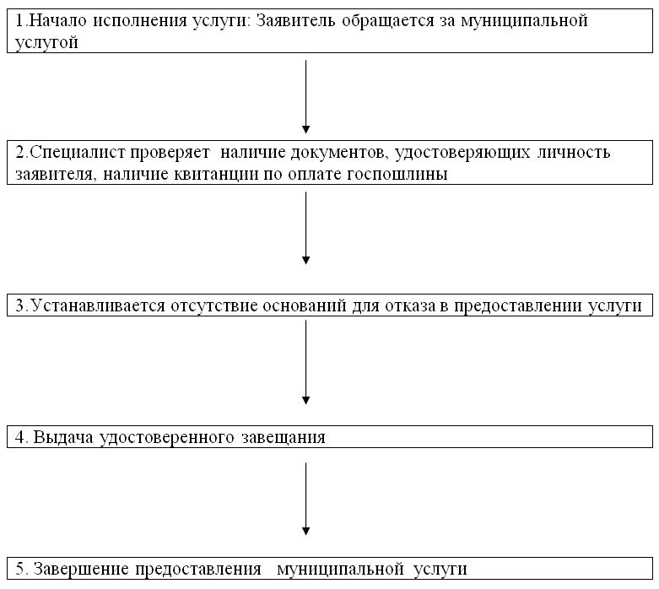

**Приложение №2**

**БЛОК-СХЕМА ПОСЛЕДОВАТЕЛЬНОСТИ ДЕЙСТВИЙ**

**ПО ПРЕДОСТАВЛЕНИЮ МУНИЦИПАЛЬНОЙ УСЛУГИ ПО**  
**УДОСТОВЕРЕНИЮ ДОВЕРЕННОСТЕЙ**

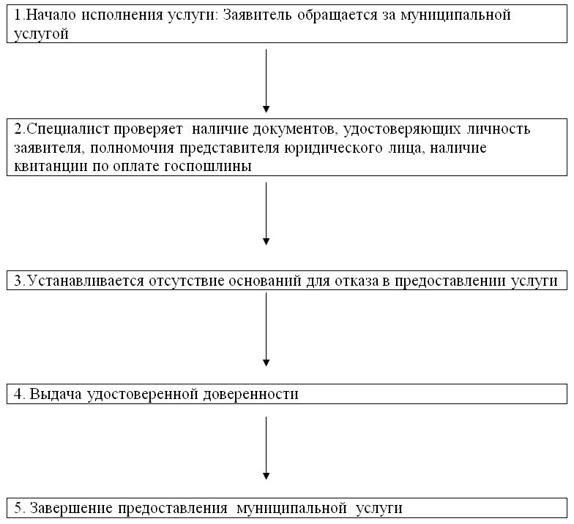

**Приложение № 3**

**БЛОК-СХЕМА ПОСЛЕДОВАТЕЛЬНОСТИ ДЕЙСТВИЙ**

**ПО   ПРЕДОСТАВЛЕНИЮ МУНИЦИПАЛЬНОЙ УСЛУГИ**

**ПО ОХРАНЕ НАСЛЕДСТВЕННОГО ИМУЩЕСТВА И В СЛУЧАЕ**

**НЕОБХОДИМОСТИ МЕРЫ ПО УПРАВЛЕНИЮ**

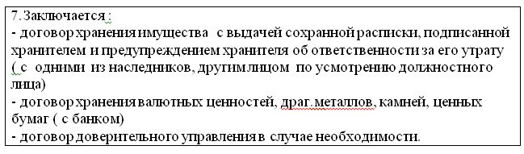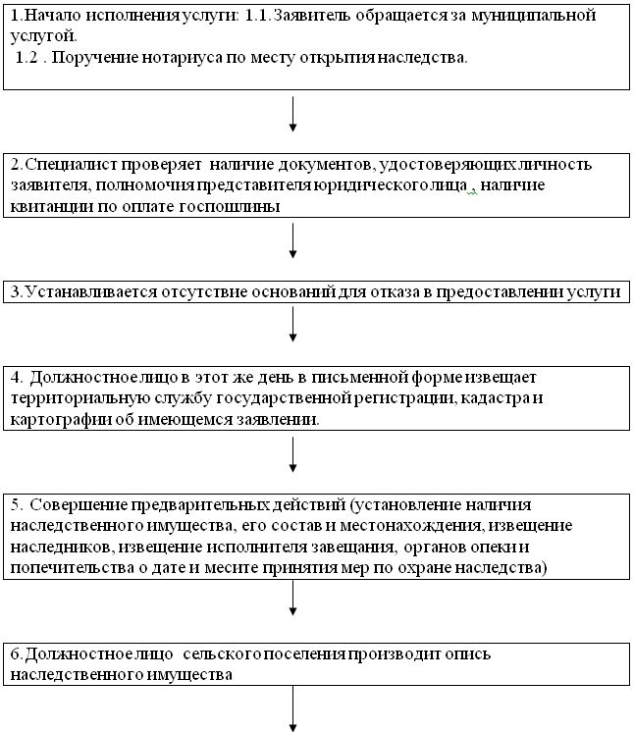

**Приложение №4**

**БЛОК-СХЕМА ПОСЛЕДОВАТЕЛЬНОСТИ ДЕЙСТВИЙ**

**ПО   ИСПОЛНЕНИЮ МУНИЦИПАЛЬНОЙ  УСЛУГИ**

**ПО СВИДЕТЕЛЬСТВОВАНИЮ ВЕРНОСТИ КОПИЙ ДОКУМЕНТОВ**

**И ВЫПИСОК ИЗ НИХ**

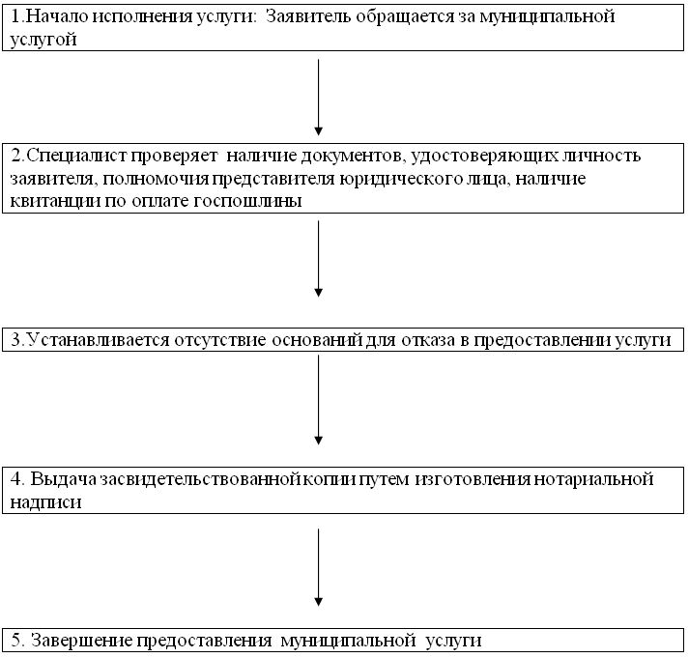

**Приложение №5**

**БЛОК-СХЕМА ПОСЛЕДОВАТЕЛЬНОСТИ ДЕЙСТВИЙ**

**ПО   ИСПОЛНЕНИЮ МУНИЦИПАЛЬНОЙ УСЛУГИ ПО**

**СВИДЕТЕЛЬСТВОВАНИЮ ПОДЛИННОСТИ ПОДПИСИ НА**

**ДОКУМЕНТЕ**

